第6周学业水平评估测试—道德与法治
46.福田区某校学生开展了《大湾区发展与深圳河水质关系研究》探究性小课题，并做了以下步
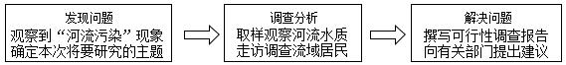
骤的研究，受到了社会的广泛好评。这启示青少年要（ ）
A．关心时事，依法行使检察权 B．亲近自然，推动民主进程
C．参与实践，培养亲社会行为 D．建言献策，举报违法犯罪
47.观察、分析下图，所得结论正确的是（ ）
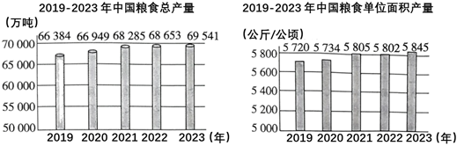

A．我国是世界上粮食总产量最大的国家
B．必须把提高粮食产量作为全党工作重心
C．我们要保障粮食安全，杜绝舌尖上的浪费
D．我国粮食总产量递增，为粮食安全提供保障
48.近年来，西藏自治区加快消除高速公路“孤岛”，进一步改善抵达地区、牧区交通条件，打通
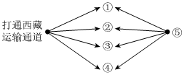
西藏运输通道。这有利于（ ）
A．①促进西藏地区共同繁荣 ⑤增进西藏地区民生福祉
B．②提高城镇化水平 ⑤促进西藏地区经济高质量发展
C．③西藏地区全体人民共享发展成果 ⑤实现同步富裕
D．④扩大西藏地区民族区域自治权 ⑤巩固民族团结
49.2023年4月，马英九先生赴大陆参访，带领台湾青年学生到访南京、武汉、长沙、重庆、上
海等。此次交流活动有利于两岸（ ）
青年1：印象最深的是高铁，大陆城市经济和社会发展超乎我意料。
青年2：丰饶的历史记忆、蓬勃的生命力、人与人交流时互放的光亮，使我一往情深。
青年3：我们建了名叫“没人比我们更懂交流”微信群，希望以后可以继续联系。​​

①打造共同市场，增添合作活力 ②增进理解信任，推动和平发展
③促进互学互鉴，消除文化差异 ④弘扬中华文化，实现心灵契合
A．③④ B．①② C．②④ D．①③
50.下列做法与未成年人保护要求对应一致的是（ ）
A．在对未成年人犯罪案件新闻报道时不披露该未成年人的姓名与照片——政府保护
B．初二学生小刘的父亲在电脑中安装软件防止小刘沉迷不良网站信息——网络保护
C．警方在某小学附近抓获几名寻衅滋事违法人员从而稳定了周边秩序——社会保护
D．教育局下发关于整治中小学消防隐患的文件要求加强校园安全防护——学校保护

